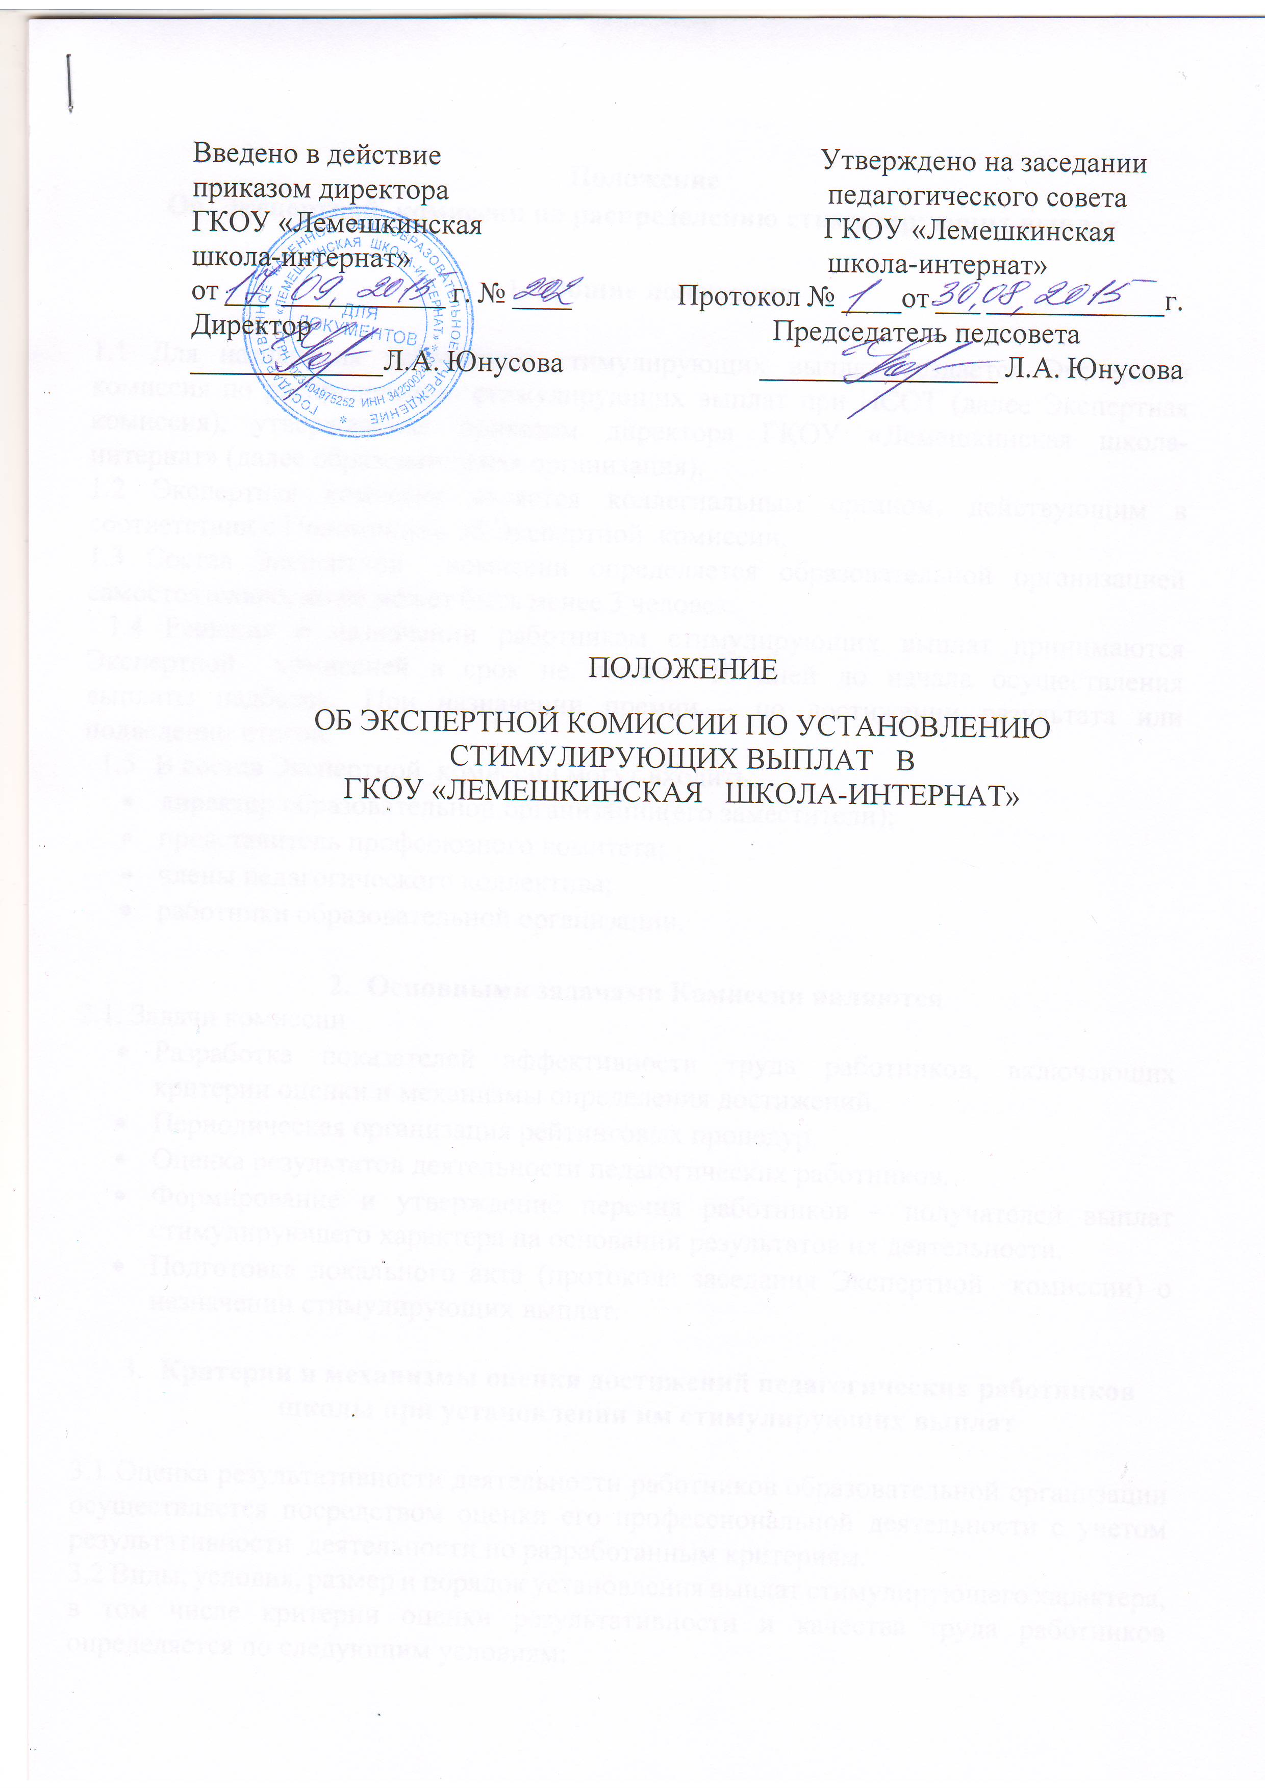

Положение
Об Экспертной комиссии по распределению стимулирующих выплат

- Общие положения

1.1 Для назначения работникам стимулирующих выплат создается Экспертная комиссия по распределению стимулирующих выплат при НСОТ (далее Экспертная комиссия), утверждаемая приказом директора ГКОУ «Лемешкинская школа-интернат» (далее образовательная организация).
1.2 Экспертная комиссия является коллегиальным органом, действующим в соответствии с Положением об Экспертной комиссии.
1.3 Состав Экспертной комиссии определяется образовательной организацией самостоятельно, но не может быть менее 3 человек.
1.4 Решения о назначении работникам стимулирующих выплат принимаются Экспертной комиссией в срок не позднее 10 дней до начала осуществления выплаты надбавок. При назначении премии – по достижении результата или подведении итогов.
  - В состав Экспертной комиссии могут входить:
- директор образовательной организации(его заместители);
- представитель профсоюзного комитета;
- члены педагогического коллектива;
- работники образовательной организации.

- Основными задачами Комиссии являются
2.1. Задачи комиссии
- Разработка показателей эффективности труда работников, включающих критерии оценки и механизмы определения достижений.
- Периодическая организация рейтинговых процедур.
- Оценка результатов деятельности педагогических работников.
- Формирование и утверждение перечня работников – получателей выплат стимулирующего характера на основании результатов их деятельности.
- Подготовка локального акта (протокола заседания Экспертной комиссии) о назначении стимулирующих выплат.

- Критерии и механизмы оценки достижений педагогических работников школы при установлении им стимулирующих выплат

3.1 Оценка результативности деятельности работников образовательной организации осуществляется посредством оценки его профессиональной деятельности с учетом результативности деятельности по разработанным критериям.
3.2 Виды, условия, размер и порядок установления выплат стимулирующего характера, в том числе критерии оценки результативности и качества труда работников определяется по следующим условиям:
- За интенсивность, высокие результаты и высокое качество работы;
- За качество выполняемых работ;
- За стаж работы в образовательной организации;

- Алгоритм деятельности Экспертной комиссии при установлении стимулирующих выплат

4.1 Деятельность Экспертной комиссии при установлении стимулирующих выплат осуществляется в следующей последовательности:
- разработка Регламента стимулирующих выплат, включающего критерии и механизмы определения достижений работников образовательной организации;
- организация оценочных процедур для дополнительного стимулирования работников в соответствии с периодичностью, установленной в Положении об оплате труда;
- внесение предложений по стимулирующим выплатам конкретным работникам.
- предоставление решения Экспертной комиссии о размерах стимулирующих выплат работникам директору образовательной организации для корректировки или утверждения- если она лично не присутствовала в заседании Экспертной комиссии.
4.2 Обеспечение соблюдения принципа прозрачности при распределении стимулирующих выплат работникам образовательной организации осуществляется путем предоставления информации о размерах и сроках назначения и выплаты надбавок и премий.
4.3 Решение Экспертной комиссии о назначении стимулирующих выплат доводится до сведения работников.
4.4 Локальный акт (приказ по образовательной организации), основанный на решении Экспертной комиссии, доводится до сведения работника под личную роспись.

- Регламент участия Комиссии в распределении стимулирующих выплат работникам школы

5.1 Экспертная комиссия в соответствии с Положением участвует в распределении стимулирующих выплат работникам образовательной организации.
5.2 Вопросы распределения стимулирующей части фонда оплаты труда образовательной организации в части установления стимулирующих выплат работникам на следующий учебный год рассматриваются Экспертной комиссией один раз в год на заседаниях, проводимых перед началом учебного года. (Экспертная комиссия проводит дополнительные заседания при необходимости). Протокол заседания передается директору образовательной организации не позднее 15 сентября. Заседания проводятся в соответствии с действующим общим регламентом Экспертной комиссии.
5.3 На заседаниях Экспертная комиссия рассматривает и согласовывает:
- итоговый протокол мониторинга и оценки профессиональной деятельности работников образовательной организации за предыдущий период, в котором директором образовательной организации должны быть отражены полученные в результате осуществления процедур мониторинга суммы баллов для оценки результативности работы по всем работникам;
- размеры выплачиваемых единовременно премий работникам образовательной организации.
  - Определение денежного веса одного балла и рассчитанные на предстоящий период, исходя из денежного веса и из суммы баллов оценки результативности работы, размеры поощрительных надбавок работникам образовательной организации, производится в соответствии с Положением о распределении стимулирующей выплат работникам ГКОУ «Лемешкинская школа-интернат» Экспертной комиссией в зависимости от конкретного размера стимулирующей части фонда оплаты труда.
5.5 Решения Комиссии принимаются простым большинством голосов.
5.6 Комиссия осуществляет анализ и оценку объективности представленных результатов мониторинга профессиональной деятельности работников образовательной организации в части соблюдения установленных Порядком критериев, показателей, формы, порядка и процедур оценки профессиональной деятельности. В случае установления комиссией существенных нарушений, представленные результаты возвращаются субъекту, представившему результаты, для исправления и доработки.
5.7 Комиссия на основании всех материалов мониторинга составляет оценочные листы с указанием баллов по каждому работнику и утверждает его на своем заседании. Сразу после утверждения оценочных листов работники образовательной организации должны быть ознакомлены с оценочными листами.
5.8 В течение 5 дней с момента ознакомления работника образовательной организации с оценочным листом, с его баллами, работник вправе подать, а комиссия обязана принять обоснованное письменное заявление работника образовательной организации о его несогласии с оценкой результативности его профессиональной деятельности. Заявление подается в письменном виде на имя директора образовательной организации с указанием конкретных критериев и баллов, по которым возникло разногласие.
5.9. На основании поданного заявления директор образовательной организации издает приказ о внеочередном заседании экспертной комиссии, на которое в обязательном порядке приглашаются члены экспертной группы и работник, подавший заявление-апелляцию.
5.11. Работник, подавший апелляцию, аргументирует свое несогласие с баллами комиссии, подтверждая данными портфолио.
Основанием для подачи такого заявления работника образовательной организации может быть также факт (факты) нарушения установленных Порядком норм, а также технические ошибки при работе с текстами, таблицами, цифровыми данными и т.п.
5.12 Экспертная комиссия обязана осуществить проверку обоснованности заявления работника и дать ему ответ по результатам проверки в течение 5 дней после принятия заявления. В случае установления в ходе проверки факта нарушения норм настоящего Порядка, повлекшего ошибочную оценку профессиональной деятельности работника, выраженную в оценочных баллах, комиссия принимает меры для исправления допущенного ошибочного оценивания.
5.13.Оценка, данная комиссией, при повторном оценивании результатов работы является окончательной и утверждается решением экспертной комиссии.
5.14 Решение комиссии об утверждении оценочного листа вступает в силу после утверждения данного решения и издания приказа директором образовательной организации.

6.Протокол заседаний комиссии
6.1 Секретарь комиссии ведет протокол заседания с момента его открытия и до момента окончания, исключая перерывы.
6.2 В протоколе заседания указываются:
- наименование образовательной организации;
- дата, место проведения заседания, порядковый номер заседания;
- число членов, установленное для комиссии, и число членов, присутствующих на заседании;
- вопрос повестки дня
- краткая запись выступления участника заседания;
- результаты голосования,
- подписи председателя и секретаря
- Протокол заседания оформляется в 5-дневный срок.

7.Хранение подлинников протокола заседания

7.1 Протоколы заседаний комиссии хранятся в образовательной организации и включаются в номенклатуру дел.
7.2 Протоколы доступны для ознакомления участникам образовательного процесса образовательной организации за исключением случаев, когда содержащаяся в них информация носит конфиденциальный характер.
  - Решение об ограничении разглашения информации принимает директор образовательной организации.

8.Задачи Секретаря

8.1 Для организации и координации текущей деятельности Экспертной комиссии из числа её членов избирается секретарь. Основными обязанностями секретаря Экспертной комиссии являются:
- оказание содействия председателю комиссии в исполнении им его функций, в том числе в установлении повестки дня, даты и времени проведения заседания;
- решение всех организационных вопросов, связанных с подготовкой и проведением заседаний комиссии;
- обеспечение надлежащего уведомления членов комиссии о дате, времени и месте заседаний совета, повестке дня;
- обеспечение надлежащего соблюдения процедуры проведения заседания;
- ведение и оформление протокола заседаний комиссии;
- доведение решений комиссии до участников образовательного процесса;
- организация контроля исполнения решений комиссии, информирование председателя комиссии о ходе исполнения решений комиссии;
- ведение учета и обеспечение хранения документации комиссии, протоколов заседаний.

- Делопроизводство
Делопроизводство ведется и обеспечивается в установленном порядке.

